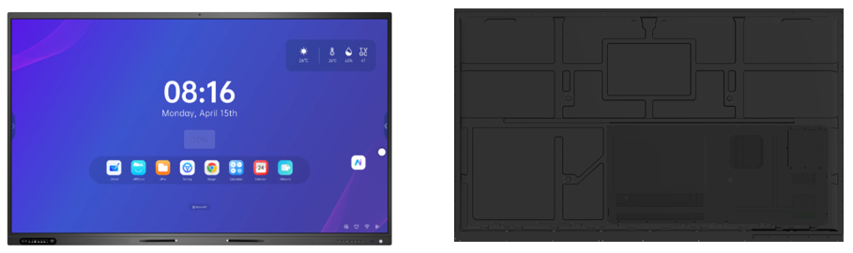

Бренд: MAXON
Модель: RT-86 (16/256Gb) PLUS

MAXON Мультитач панель RT-86 (16/256Gb) PLUS – предназначена для удобного размещения и перемещения экрана в различных помещениях. Используется для презентаций, видеоконференций, обучения и рекламы. Обеспечивает устойчивость, регулировку высоты и наклона, облегчает транспортировку без необходимости настенного крепления.

Техническая характеристика:

- Диагональ экрана 86 дюймов
- Цвет рамки Алюминиевая рамка (белый цвет)
- Тип панели Ultra HD, LED с прямой подсветкой
- Активная область (мм) 86": 1895.04 × 1065.96 (В)
- Разрешение 3840 × 2160 при 60 Гц
- Размер пикселя 86": 0.4935 мм × 0.4935 мм

Стекло и изображение

- Закалённое стекло: Уровень твердости 7 по Моосу
- Антибликовое стекло с нулевым зазором
- Соотношение сторон: 16:9
- Контрастность: 10000:1 (динамическая)
- Яркость: более 550 кд/м²
- Глубина цвета: 1.07 миллиарда цветов
- Углы обзора: 178°
- Срок службы: 50 000 часов

Сенсорное управление

- Технология касания: ИК-сенсор
- Мультитач: до 40 точек в Windows, 30 в Android
- Точность касания: 1 мм (на более чем 90% поверхности)
- Автокалибровка
- Защита от внешнего света
- Минимальный размер касания: 2 мм

Время отклика:

- Первая точка < 2 мс
- Последующие < 8 мс
- Поддерживаемые ОС: Windows 7/8/10/11; Android; Mac; Linux; Chrome OS

Аудио

- Фронтальные динамики: 2 × 20 Вт
- Сабвуфер: 2 × 20 Вт

Микрофон (опционально)

- Тип: Микрофоны с широким охватом
- Количество микрофонов: 8
- Автоматическое переключение (Windows/Central)
- Возможность отключения

Камера (опционально)

- Разрешение изображений: 4800M / 6400M
- Максимальное разрешение и частота кадров:
- 8000×6000 @ 5 fps
- 4200×3120 @ 20 fps
- 3840×1920 @ 30 fps

Углы обзора (FOV):

- Диагональ: 119°
- Горизонталь: 97°
- Вертикаль: 74°

Передняя панель подключения

- Публичный USB-A 3.0: 2
- Touch USB-B: 1
- HDMI IN: 3
- USB-C: 1
- Кнопки управления: Вкл/Выкл, Источник сигнала, Настройки, ECO, Меню, Громкость +/–
- Датчик освещённости
- Датчики температуры, влажности, PM2.5 (опция)
- NFC (опция)
- Сканер отпечатков пальцев (опция)

Нижняя панель подключения

- Выход на наушники: 1
- Вход MIC: 1
- SPDIF OUT: 1
- RS232: 1
- Touch USB (USB B): 1
- HDMI IN: 1
- HDMI OUT: 1
- RJ45: 1
- TYPE-C OUT: 1
- Android USB 2.0: 1
- Android USB 3.0: 1
- Слот для TF-карты: 1
- Wi-Fi: поддержка Wi-Fi 5, Wi-Fi 6 и режима точки доступа
- Слот OPS (80 контактов)
- Bluetooth: версия 5.2

Riotouch Central (встроенная система)

- Android: версия 13.0
- Чип: Rockchip RK3588
- Процессор: 4 ядра Cortex-A76 + 4 ядра Cortex-A55, 2.2–2.4 ГГц
- Графика (GPU): Mali-G610 MC4
- NPU: 6T
- ОЗУ (RAM): 8/16/32 ГБ DDR4
- Память (Flash): 128/256 ГБ
- Совместимость: Windows, Mac, Linux, Chrome OS
- Обновления по воздуху (OTA)

Общие сведения

- Электропитание: ~100–240 В (50/60 Гц)
- Переключатель питания
- Энергопотребление в режиме ожидания: ≤ 0.5 Вт
- Потребляемая мощность: 86": Макс < 350 Вт / ECO < 75 Вт

Вес

- Чистый вес (±2 кг): 86": 65 кг
- Вес брутто (±2 кг): 86": 80 кг

Габариты экрана (Ш×Г×В)

- 86": 1953 × 102 × 1164 мм

Габариты упаковки (Ш×Г×В)

- 86": 2055 × 1272 × 168 мм

VESA-крепление (мм)

- 86": 600 × 800 мм

Экологические условия

- Рабочая температура: 0°C – 40°C / 32°F – 100°F
- Температура хранения: –20°C – 60°C / –4°F – 140°F
- Влажность при хранении: 10% – 90%
- Рабочая влажность: 10% – 90%

В комплекте

- 3 антенны Wi-Fi
- 2 стилуса (без чернил)
- 1 пульт дистанционного управления
- Силовой кабель 1.5 м
- HDMI-кабель 1.5 м
- USB-кабель для касания 1.5 м
- Комплект для настенного крепления

